深圳美盈森集团2024届校园招聘简章
- 关于美盈森
美盈森集团股份有限公司于2000年在深圳成立，2009年在深交所主板上市（股票代码：002303）。公司主要从事高端运输包装、精品包装、电子标签及电子功能材料产品的研发、生产与销售，并为客户提供包装产品创意设计、结构设计、包装方案优化、包装材料第三方采购与包装产品物流配送、供应商库存管理以及现场辅助包装作业等包装一体化深度服务；同时，公司近年来持续投入发展植物蛋白相关健康产业。
在包装产业领域，公司以服务世界级企业客户及国内外各领域细分行业龙头企业客户为主，主要客户覆盖消费电子，食品饮料、白酒、保健品，家具家居、家用电器，电商物流、快递速运，汽车及新能源汽车产业链，医疗用品、光伏新能源领域等优势产业。目前，公司在全球有下属子公司共46家，其中境内34家，分布在粤港澳大湾区、长三角经济圈、成渝经济区、长株潭经济圈等经济活跃区域；境外12家，主要分布在一带一路东南亚、南亚沿线国家及北美，形成了集团性、多区域、国际化服务优势。
公司目前总资产超过70亿元，净资产超过50亿元，现金超过17亿，在纸包装企业中排名前列。
未来，公司将继续坚持低碳减排环保创新之路，持续深化“包装+大健康”双轮驱动战略，踔厉奋进高质量发展之路。
二、人才培养计划
为实现公司愿景和发展战略，集团正以“汇聚精华”作为实施人才战略最重要的使命，启动“金种子”人才培养项目，并重点制订了应届毕业生职业发展计划和薪酬方案：
1、薪资福利：集团将提供有市场竞争力的薪酬待遇，依绩效考核结果每6个月提供一次加薪和晋级机会，有英语、越南语或其他特长及综合能力表现突出者给予多次调薪和发展机会！
（1）薪资：年薪本科10W—13W，硕士15W-18W元；招聘岗位详见《招聘需求计划表》；
（2）福利：五险一金，法定假、带薪年假、员工体检、生日礼物、节假日礼品等各种福利。
（3）食宿：公司提供免费住宿，宿舍设施一应俱全，外宿者公司给予住房补贴；公司自有食堂，提供健康营养、丰富可口的饭菜，并设有自助餐。
2、职业发展：美盈森基于“帮助员工成长”的理念，为不断提升员工岗位胜任力，促进员工职业发展，集团推行了一系列员工开发举措。
（1）新员工导师制：
老员工以将新员工“带入门”为目标，以将新员工“带成器”为宗旨，帮助新员工尽快适应工作环境，提升工作技能，并引导新员工做好职业发展规划。
（2）双通道发展体系：
公司岗位类别分为管理岗和专业技术岗。上述两类岗位的发展通道为：
a.管理通道：新员工—主管—经理—总监—副总—高管
b.技术通道：新员工—初级—中级—高级—专家—资深专家
（3）多元化的成长机会：
集团为员工提供各种培训、轮岗、转岗、竞争上岗等多种方式，帮助员工获得职业发展所需的知识、技能和经验。
a.轮岗：即员工轮岗制度，让员工在不同岗位上得到知识和技能的全面提升；
b.转岗：在胜任本岗位工作的基础上，有意愿从事其他岗位工作且有相应岗位空缺时，可申请转岗；
c.竞聘上岗：当集团某部门有重要岗位空缺，而本部门内没有合适人选时，集团所有员工都有机会参与竞聘上岗；
3、个人绩效：集团重视员工职业发展，不断完善员工的职业发展体系，建立有效的绩效评估机制。
4、教育培训：集团高度重视员工的培训工作，在加强对全体员工高素质培训的同时有重点有选择地对优秀员工进行培养，并大力支持对管理和技术人员的各类高级培训。对于新加入的大学生，集团为其提供全方位培训及考评计划，包括集中理论培训、户外拓展培训、车间实习培训及文笔素质考评；特殊岗位如业务类建立专项轮岗培养机制，为集团储备高素质能力基础业务人才。
三、“金种子”项目
美盈森面向全国应届毕业生招募2024届“金种子”，带着充满豪情壮志的培养方案，我们欢迎各领域各专业的优秀毕业生，成为这个充满挑战与活力的组织成员，我们将提供有竞争力的薪酬福利和职业发展前景。
1、招聘需求计划
序号 | 类别 | 学历要求 | 专业要求 | 招聘人数 | 发展方向
1 | 综合管理类 | 硕士 | 不限专业，优秀人才薪资面议 | 5 | 总办助理-主管-经理-总监/厂长
2 | 证券类 | 硕士 | 不限专业（金融学、经济学、新闻学专业优先考虑）优秀人才薪资面议 | 2 | 专员-主管-经理
3 | 研发技术类 | 硕士/本科 | 印刷、包装、设计、材料等相关专业 | 15 | 工程师-高级工程师-专家
4 | 人力资源类 | 硕士/本科 | 人力资源管理、行政管理、中文/新闻系、工商管理等相关专业 | 5 | 专员-主管-经理
5 | 财务类 | 硕士/本科 | 会计学、财务管理、审计学等相关专业 | 5 | 会计-主管-经理
6 | 采购管理类 | 本科 | 不限专业（印刷包装类、越南语专业优先考虑） | 8 | 专员-主管-经理
7 | 营销类 | 本科 | 不限专业，英语四级以上； | 15 | 业务助理-主管-经理
8 | 品质管理类 | 本科 | 不限专业（印刷包装类专业优先考虑） | 5 | 专员-主管-经理
9 | 网络信息技术类 | 本科 | 计算机科学与技术、信息管理、软件开发等计算机相关专业； | 5 | 技术员-工程师-顾问
10 | 生产管理类 | 本科 | 不限专业（印刷包装类、数据统计类专业优先考虑） | 5 | 储备干部-主管-经理
11 | 外语种类 | 本科 | 越南语、西班牙语、泰语等专业 | 10 | 专员-主管-经理
合计 |  |  |  | 80

- 目标对象：
（1）2024年应届大学本科、硕士毕业生；
（2）专业知识扎实，综合成绩良好，外语优秀；
（3）性格开朗，爱好广泛，具备良好的团队精神；
（4）党员、优秀学生会干部经验优先；
（5）身体素质好、能吃苦耐劳，抗压能力强，进取心强，愿意从事具有挑战性的工作。
- 工作地点：深圳、东莞、苏州、重庆、成都、长沙、六安、佛山、越南、墨西哥、马来西亚、泰国等 国内外子公司
4、招聘流程及须知：
（1）招聘流程：投递简历—宣讲会—笔试—初试—复试—确定录用—签订三方协议；
（2）每人最多可以申请两个职位，请明确您的求职意向，我们优先考虑第一志愿；
（3）报名方式：下载并填写《美盈森大学生求职申请表》、个人求职简历、大学成绩单、资格证书投递邮箱 SZHR@szmys.com
（4）美盈森大学生求职申请表下载地址：
http://www.szmys.com/doc/job.doc
- 校招专用QQ群咨询群：924560995，进群请备注“姓名+学校+应聘岗位”。

2024届美盈森校招群
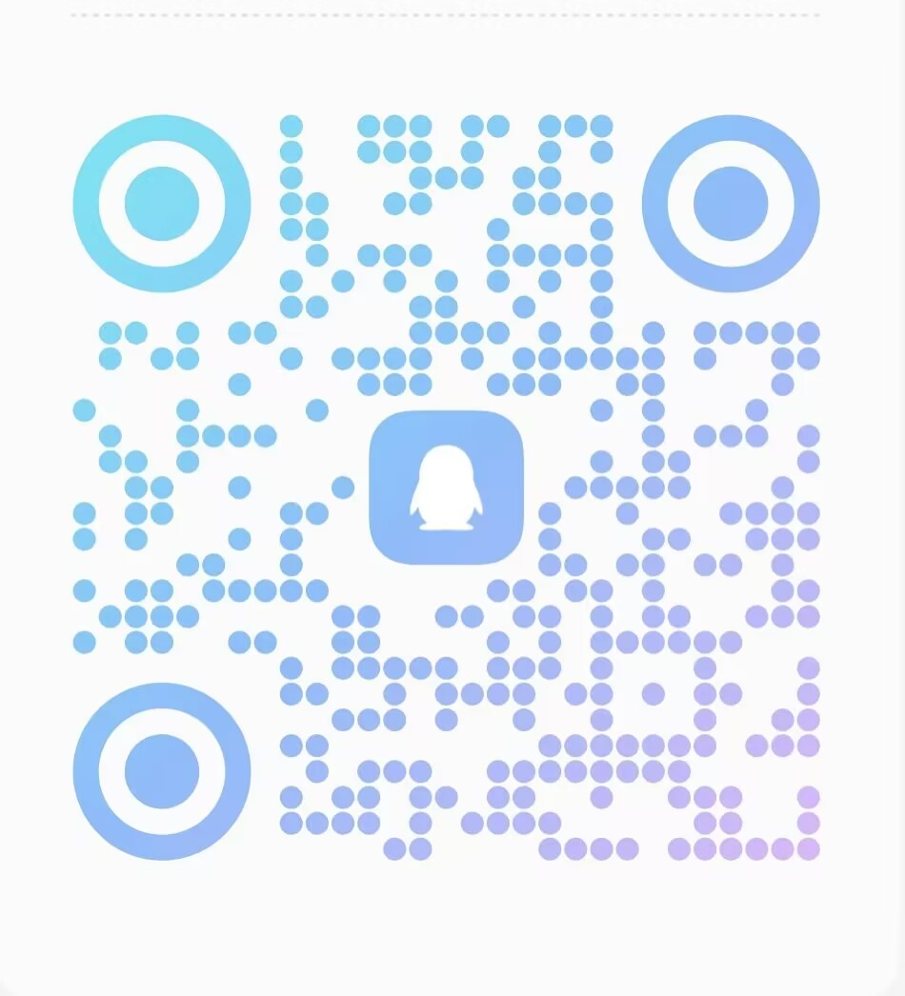
（6）更多信息请关注“美盈森集团”微信公众号，欢迎加入！
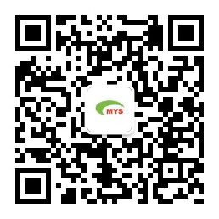
四、联系我们
美盈森集团股份有限公司
联系人：人力资源部 简历投递邮箱：SZHR@szmys.com
联系电话：0755-29751502 传 真：0755-29751885
网 址：http://www.szmys.com
地 址：深圳市光明区新陂头美盈森工业园
东莞市美盈森环保科技有限公司 地址： 东莞市桥头镇大洲第一工业区美盈森工业园
重庆市美盈森环保包装工程有限公司 地址：重庆市沙坪坝区土主镇土主中路199号
苏州美盈森环保科技有限公司 地址：江苏省吴江经济开发区南巷路699号
成都市美盈森环保科技有限公司 地址：四川省成都市崇州市崇阳大道898号
长沙美盈森智谷科技有限公司 地址：长沙市宁乡经济技术开发区永佳路9号
安徽美盈森智谷科技有限公司 地址：安徽省六安经济技术开发区九德路以东元亨路以北
佛山市美盈森绿谷科技有限公司 地址：佛山市高明区明城镇明富路63号
美盈森集团（越南）包装技术有限公司 地址： 越南河南省金榜县大纲社同文第四工业区CN-11巷
美盈森（同奈）包装技术有限公司 地址：越南同奈省仁泽县隆寿乡仁泽三工业区；
美达科技包装（泰国）有限公司 地址：泰国春武里府农雅县农雅乡第六组888号
马来西亚美盈森 地址：吉隆坡 D-11-05 MENARP SUEZCPA1,
墨西哥美盈森 地址：墨西哥蒂华纳C.G127-133 22116 Tijuana ,B.C

